МИНИСТЕРСТВО НАУКИ И ВЫСШЕГО ОБРАЗОВАНИЯ РОССИЙСКОЙ ФЕДЕРАЦИИ

ФЕДЕРАЛЬНОЕ ГОСУДАРСТВЕННОЕ АВТОНОМНОЕ ОБРАЗОВАТЕЛЬНОЕ УЧРЕЖДЕНИЕ ВЫСШЕГО ОБРАЗОВАНИЯ «Санкт-Петербургский национальный исследовательский университет ИТМО»

ФАКУЛЬТЕТ ПРОГРАММНОЙ ИНЖЕНЕРИИ И КОМПЬЮТЕРНОЙ ТЕХНИКИ

**Курсовая работа**

по дисциплине

«Дискретная математика»

Вариант № 116

***Выполнил:***

Студент группы P3116

Билошицкий Михаил Владимирович

***Преподаватель:***

Поляков Владимир Иванович

Санкт-Петербург, 2023

**Задание**

Функция $f(x_{1}, x_{2},x_{3}, x_{4},x_{5})$ принимает значение 1 при

$$-2≤\left(x_{4}x_{5}-x_{1}x_{2}x_{3}\right)<1$$

и неопределённое значение при

$$\left(x_{4}x_{5}-x_{1}x_{2}x_{3}\right)=-5$$

**Таблица истинности**

|  |  |  |  |  |  |  |  |
| --- | --- | --- | --- | --- | --- | --- | --- |
| $$№$$ | $$x_{1}x_{2}x_{3}x_{4}x_{5}$$ | $$x_{4}x_{5}$$ | $${{(x}_{4}x_{5})}_{10}$$ | $$x_{1}x_{2}x_{3}$$ | $$({x_{1}x_{2}x_{3})}_{10}$$ | $$(-)$$ | $$f$$ |
| 0 | 0 0 0 0 0 | 0 0 | 0 | 0 0 0 | 0 | 0 | 1 |
| 1 | 0 0 0 0 1 | 0 1 | 1 | 0 0 0 | 0 | 1 | 0 |
| 2 | 0 0 0 1 0 | 1 0 | 2 | 0 0 0 | 0 | 2 | 0 |
| 3 | 0 0 0 1 1 | 1 1 | 3 | 0 0 0 | 0 | 3 | 0 |
| 4 | 0 0 1 0 0 | 0 0 | 0 | 0 0 1 | 1 | -1 | 1 |
| 5 | 0 0 1 0 1 | 0 1 | 1 | 0 0 1 | 1 | 0 | 1 |
| 6 | 0 0 1 1 0 | 1 0 | 2 | 0 0 1 | 1 | 1 | 0 |
| 7 | 0 0 1 1 1 | 1 1 | 3 | 0 0 1 | 1 | 2 | 0 |
| 8 | 0 1 0 0 0 | 0 0 | 0 | 0 1 0 | 2 | -2 | 1 |
| 9 | 0 1 0 0 1 | 0 1 | 1 | 0 1 0 | 2 | -1 | 1 |
| 10 | 0 1 0 1 0 | 1 0 | 2 | 0 1 0 | 2 | 0 | 1 |
| 11 | 0 1 0 1 1 | 1 1 | 3 | 0 1 0 | 2 | 1 | 0 |
| 12 | 0 1 1 0 0 | 0 0 | 0 | 0 1 1 | 3 | -3 | 0 |
| 13 | 0 1 1 0 1 | 0 1 | 1 | 0 1 1 | 3 | -2 | 1 |
| 14 | 0 1 1 1 0 | 1 0 | 2 | 0 1 1 | 3 | -1 | 1 |
| 15 | 0 1 1 1 1 | 1 1 | 3 | 0 1 1 | 3 | 0 | 1 |
| 16 | 1 0 0 0 0 | 0 0 | 0 | 1 0 0 | 4 | -4 | 0 |
| 17 | 1 0 0 0 1 | 0 1 | 1 | 1 0 0 | 4 | -3 | 0 |
| 18 | 1 0 0 1 0 | 1 0 | 2 | 1 0 0 | 4 | -2 | 1 |
| 19 | 1 0 0 1 1 | 1 1 | 3 | 1 0 0 | 4 | -1 | 1 |
| 20 | 1 0 1 0 0 | 0 0 | 0 | 1 0 1 | 5 | -5 | d |
| 21 | 1 0 1 0 1 | 0 1 | 1 | 1 0 1 | 5 | -4 | 0 |
| 22 | 1 0 1 1 0 | 1 0 | 2 | 1 0 1 | 5 | -3 | 0 |
| 23 | 1 0 1 1 1 | 1 1 | 3 | 1 0 1 | 5 | -2 | 1 |
| 24 | 1 1 0 0 0 | 0 0 | 0 | 1 1 0 | 6 | -6 | 0 |
| 25 | 1 1 0 0 1 | 0 1 | 1 | 1 1 0 | 6 | -5 | d |
| 26 | 1 1 0 1 0 | 1 0 | 2 | 1 1 0 | 6 | -4 | 0 |
| 27 | 1 1 0 1 1 | 1 1 | 3 | 1 1 0 | 6 | -3 | 0 |
| 28 | 1 1 1 0 0 | 0 0 | 0 | 1 1 1 | 7 | -7 | 0 |
| 29 | 1 1 1 0 1 | 0 1 | 1 | 1 1 1 | 7 | -6 | 0 |
| 30 | 1 1 1 1 0 | 1 0 | 2 | 1 1 1 | 7 | -5 | d |
| 31 | 1 1 1 1 1 | 1 1 | 3 | 1 1 1 | 7 | -4 | 0 |

**Аналитический вид**

КДНФ: $f\left(x_{1}, x_{2},x_{3}, x_{4},x_{5}\right)={\overline{x}}_{1}{\overline{x}}_{2}{\overline{x}}_{3}{\overline{x}}_{4}{\overline{x}}_{5}∨{\overline{x}}_{1}{\overline{x}}_{2}x_{3}{\overline{x}}_{4}{\overline{x}}_{5}∨{\overline{x}}_{1}{\overline{x}}_{2}x_{3}{\overline{x}}_{4}x_{5}∨$

$$∨{\overline{x}}_{1}x_{2}{\overline{x}}_{3}{\overline{x}}_{4}{\overline{x}}_{5}{∨\overline{x}}_{1}x_{2}{\overline{x}}_{3}{\overline{x}}_{4}x_{5}∨{\overline{x}}_{1}x_{2}{\overline{x}}_{3}x_{4}{\overline{x}}_{5}∨{\overline{x}}_{1}x_{2}x_{3}{\overline{x}}_{4}x_{5}∨{\overline{x}}_{1}x_{2}x_{3}x_{4}{\overline{x}}_{5}∨$$

$$∨{\overline{x}}_{1}x_{2}x_{3}x_{4}x_{5}{∨x}_{1}{\overline{x}}_{2}{\overline{x}}_{3}x_{4}{\overline{x}}_{5}∨x_{1}{\overline{x}}_{2}{\overline{x}}_{3}x_{4}x_{5}∨x_{1}{\overline{x}}_{2}x_{3}x_{4}x_{5}$$

ККНФ: $f(x_{1}, x_{2},x_{3}, x_{4},x_{5})=\left(x_{1}∨x_{2}∨x_{3}∨x_{4}∨{\overline{x}}_{5}\right)\left(x_{1}∨x_{2}∨x_{3}∨{\overline{x}}_{4}∨x_{5}\right)∙$

$$∙\left(x_{1}∨x_{2}∨x_{3}∨{\overline{x}}_{4}∨{\overline{x}}_{5}\right)\left(x_{1}∨x_{2}∨{\overline{x}}_{3}∨{\overline{x}}_{4}∨x_{5}\right)\left(x_{1}∨x_{2}∨{\overline{x}}_{3}∨{\overline{x}}_{4}∨{\overline{x}}_{5}\right)∙$$

$$∙\left(x_{1}∨{\overline{x}}_{2}∨x_{3}∨{\overline{x}}_{4}∨{\overline{x}}_{5}\right)\left(x_{1}∨{\overline{x}}_{2}∨{\overline{x}}_{3}∨x_{4}∨x_{5}\right)\left({\overline{x}}_{1}∨x_{2}∨x_{3}∨x_{4}∨x_{5}\right)∙$$

$$∙\left({\overline{x}}_{1}∨x_{2}∨x_{3}∨x_{4}∨{\overline{x}}_{5}\right)\left({\overline{x}}_{1}∨x_{2}∨{\overline{x}}_{3}∨x_{4}∨{\overline{x}}_{5}\right)\left({\overline{x}}_{1}∨x_{2}∨{\overline{x}}_{3}∨{\overline{x}}_{4}∨x_{5}\right)∙$$

$$∙\left({\overline{x}}_{1}∨{\overline{x}}_{2}∨x_{3}∨x_{4}∨x_{5}\right)\left({\overline{x}}_{1}∨{\overline{x}}_{2}∨x_{3}∨{\overline{x}}_{4}∨x_{5}\right)\left({\overline{x}}_{1}∨{\overline{x}}_{2}∨x_{3}∨{\overline{x}}_{4}∨{\overline{x}}_{5}\right)∙$$

$$∙\left({\overline{x}}_{1}∨{\overline{x}}_{2}∨{\overline{x}}_{3}∨x_{4}∨x_{5}\right)\left({\overline{x}}_{1}∨{\overline{x}}_{2}∨{\overline{x}}_{3}∨x_{4}∨{\overline{x}}_{5}\right)\left({\overline{x}}_{1}∨{\overline{x}}_{2}∨{\overline{x}}_{3}∨{\overline{x}}_{4}∨{\overline{x}}_{5}\right)$$

**Минимизация булевой функции методом Квайна-Мак-Класки**

|  |  |  |
| --- | --- | --- |
| № | $$K^{0}(f)$$ | Поглощение |
| 1 | 00000 | + |
| 2 | 00100 | + |
| 3 | 00101 | + |
| 4 | 01000 | + |
| 5 | 01001 | + |
| 6 | 01010 | + |
| 7 | 01101 | + |
| 8 | 01110 | + |
| 9 | 01111 | + |
| 10 | 10010 | + |
| 11 | 10011 | + |
| 12 | 10100 | + |
| 13 | 10111 | + |
| 14 | 11001 | + |
| 15 | 11110 | + |

|  |  |
| --- | --- |
| № склеивания | $$K^{1}(f)$$ |
| 1 - 2 | 00X00 |
| 1 - 4 | 0X000 |
| 2 - 3 | 0010X |
| 2 - 12 | X0100 |
| 3 - 7 | 0X101 |
| 4 - 5 | 0100X |
| 4 - 6 | 010X0 |
| 5 - 7 | 01X01 |
| 5 - 14 | X1001 |
| 6 - 8 | 01X10 |
| 7 - 9 | 011X1 |
| 8 - 9 | 0111X |
| 8 - 15 | X1110 |
| 10 - 11 | 1001X |
| 11 - 13 | 10X11 |

|  |  |
| --- | --- |
| № |  |
| 1 | 00X00 |
| 2 | 0X000 |
| 3 | 0010X |
| 4 | X0100 |
| 5 | 0X101 |
| 6 | 0100X |
| 7 | 010X0 |
| 8 | 01X01 |
| 9 | X1001 |
| 10 | 01X10 |
| 11 | 011X1 |
| 12 | 0111X |
| 13 | X1110 |
| 14 | 1001X |
| 15 | 10X11 |

**Таблица импликант**

Вычеркнем строки, соответствующие существенным импликантам

|  |  |  |  |  |  |  |  |  |  |  |  |  |  |
| --- | --- | --- | --- | --- | --- | --- | --- | --- | --- | --- | --- | --- | --- |
| Простые импликанты | | 0 - кубы | | | | | | | | | | | |
| 0  0  0  0  0 | 0  0  1  0  0 | 0  0  1  0  1 | 0  1  0  0  0 | 0  1  0  0  1 | 0  1  0  1  0 | 0  1  1  0  1 | 0  1  1  1  0 | 0  1  1  1  1 | 1  0  0  1  0 | 1  0  0  1  1 | 1  0  1  1  1 |
| 1 | 2 | 3 | 4 | 5 | 6 | 7 | 8 | 9 | 10 | 11 | 12 |
| 1 | 00X00 | * | * |  |  |  |  |  |  |  |  |  |  |
| 2 | 0X000 | * |  |  | * |  |  |  |  |  |  |  |  |
| 3 | 0010X |  | * | * |  |  |  |  |  |  |  |  |  |
| 4 | X0100 |  | * |  |  |  |  |  |  |  |  |  |  |
| 5 | 0X101 |  |  | * |  |  |  | * |  |  |  |  |  |
| 6 | 0100X |  |  |  | * | * |  |  |  |  |  |  |  |
| 7 | 010X0 |  |  |  | * |  | * |  |  |  |  |  |  |
| 8 | 01X01 |  |  |  |  | * |  | * |  |  |  |  |  |
| 9 | X1001 |  |  |  |  | * |  |  |  |  |  |  |  |
| 10 | 01X10 |  |  |  |  |  | * |  | * |  |  |  |  |
| 11 | 011X1 |  |  |  |  |  |  | * |  | * |  |  |  |
| 12 | 0111X |  |  |  |  |  |  |  | * | * |  |  |  |
| 13 | X1110 |  |  |  |  |  |  |  | * |  |  |  |  |
| 14 | 1001X |  |  |  |  |  |  |  |  |  | * | * |  |
| 15 | 10X11 |  |  |  |  |  |  |  |  |  |  | * | * |

Импликанты 4, 9, 13, 14, 15 – существенные, так как они покрывают вершины 12, 14, 15, 10, 13 соответственно, не покрытые другими импликанами. Вычеркиваем из таблицы строки, соответствующие этим импликантам, а также столбцы, соответствующие вершинам, покрываемым существенными импликантами. Это вершины 2, 5, 8, 10, 11, 12, 14, 15. Вершина 13 не покрывающая ни одного импликанта, также вычеркивается из таблицы. В результате получаем упрощенную импликантную таблицу.

|  |  |  |  |  |  |  |  |
| --- | --- | --- | --- | --- | --- | --- | --- |
| Простые импликанты | | 0 - кубы | | | | | |
| 0  0  0  0  0 | 0  0  1  0  1 | 0  1  0  0  0 | 0  1  0  1  0 | 0  1  1  0  1 | 0  1  1  1  1 |
| a | c | d | f | g | i |
| A | 00X00 | * |  |  |  |  |  |
| B | 0X000 | * |  | * |  |  |  |
| C | 0010X |  | * |  |  |  |  |
| D | 0X101 |  | * |  |  | * |  |
| E | 0100X |  |  | * |  |  |  |
| F | 010X0 |  |  | * | * |  |  |
| G | 01X01 |  |  |  |  | * |  |
| H | 01X10 |  |  |  | * |  |  |
| I | 011X1 |  |  |  |  | * | * |
| J | 0111X |  |  |  |  |  | * |

Множество существенных импликант образуют ядро покрытия как его обязательную часть.

Ядро покрытия $T=\left\{\begin{aligned}X1110 \\ 1001X \\ 10X11\end{aligned}\right.$

Если упорядочить упрощенную импликантную таблицу до таблицы с импликантами, покрывающие только 2 вершины, то получим вторую часть минимального покрытия.

|  |  |  |  |  |  |  |  |
| --- | --- | --- | --- | --- | --- | --- | --- |
| Простые импликанты | | 0 - кубы | | | | | |
| 0  0  0  0  0 | 0  0  1  0  1 | 0  1  0  0  0 | 0  1  0  1  0 | 0  1  1  0  1 | 0  1  1  1  1 |
| a | c | d | f | g | i |
| B | 0X000 | * |  | * |  |  |  |
| D | 0X101 |  | * |  |  | * |  |
| F | 010X0 |  |  | * | * |  |  |
| I | 011X1 |  |  |  |  | * | * |

$$C_{min}\left(f\right)= \left\{\begin{aligned}X1110 \\ 1001X \\ 10X11 \\ 0X000 \\ 0X101 \\ 010X0 \\ 011X1\end{aligned}\right. S_{a}=28, S_{b}=35$$

Этому покрытию соответствует МДНФ следующего вида:

$$f=x_{3}x_{4}{\overline{x}}_{5}∨x_{1}{\overline{x}}_{2}{\overline{x}}_{3}x_{4}∨x_{1}{\overline{x}}_{2}x_{4}x_{5}∨{\overline{x}}_{1}{\overline{x}}_{3}{\overline{x}}_{4}{\overline{x}}_{5}∨{\overline{x}}_{1}x_{3}{\overline{x}}_{4}x_{5}∨{\overline{x}}_{1}x_{2}{\overline{x}}_{3}{\overline{x}}_{5}∨$$

$$∨{\overline{x}}_{1}x_{2}x_{3}x_{5}$$

**Минимизация булевой функции на картах Карно**

**Определение МДНФ**

|  |  |  |  |  |  |
| --- | --- | --- | --- | --- | --- |
|  | x4x5 | | | | |
| x2x3 |  | 00 | 01 | 11 | 10 |
| 00 | 1 |  |  |  |
| 01 | 1 | 1 |  |  |
| 11 |  | 1 | 1 | 1 |
| 10 | 1 | 1 |  | 1 |

|  |  |  |  |  |  |
| --- | --- | --- | --- | --- | --- |
|  | x4x5 | | | | |
| x2x3 |  | 00 | 01 | 11 | 10 |
| 00 |  |  | 1 | 1 |
| 01 | d |  | 1 |  |
| 11 |  |  |  | d |
| 10 |  | d |  |  |

x1 = 0 x1 = 1

Примечание – серая ячейка, пересечение двух склеек.

$C_{min}\left(f\right)=\left\{\begin{aligned}00X00 \\ 0X101 \\ 0100X \\ 0111X \\ 01X10 \\ 1001X \\ 10X11\end{aligned}\right. S_{a}=28, S_{b}=35$

МДНФ имеет следующий вид:

$$f={\overline{x}}_{1}{\overline{x}}_{2}{\overline{x}}_{4}{\overline{x}}_{5}∨{\overline{x}}_{1}x_{3}{\overline{x}}_{4}x_{5}∨{\overline{x}}_{1}x_{2}{\overline{x}}_{3}{\overline{x}}_{4}∨{\overline{x}}_{1}x_{2}x_{3}x_{4}∨{\overline{x}}_{1}x_{2}x_{4}{\overline{x}}_{5}∨x_{1}{\overline{x}}_{2}{\overline{x}}_{3}x_{4}∨$$

$$∨x_{1}{\overline{x}}_{2}x_{4}x_{5}$$

**Определение МКНФ**

|  |  |  |  |  |  |
| --- | --- | --- | --- | --- | --- |
|  | x4x5 | | | | |
| x2x3 |  | 00 | 01 | 11 | 10 |
| 00 | 0 | 0 |  |  |
| 01 | d | 0 |  | 0 |
| 11 | 0 | 0 | 0 | d |
| 10 | 0 | d | 0 | 0 |

|  |  |  |  |  |  |
| --- | --- | --- | --- | --- | --- |
|  | x4x5 | | | | |
| x2x3 |  | 00 | 01 | 11 | 10 |
| 00 |  | 0 | 0 | 0 |
| 01 |  |  | 0 | 0 |
| 11 | 0 |  |  |  |
| 10 |  |  | 0 |  |

x1 = 0 x1 = 1

$C_{min}\left(f\right)=\left\{\begin{aligned}01100 \\ 00001 \\ 00X1X \\ 01011 \\ 10X0X \\ 11X0X \\ 10110 \\ 11X1X\end{aligned}\right.$ ${ S}_{a}=32, S_{b}=40$

МДНФ имеет следующий вид:

$$f=\left(x_{1}∨{\overline{x}}_{2}∨{\overline{x}}_{3}∨x_{4}∨x_{5}\right)\left(x_{1}∨x_{2}∨x_{3}∨x_{4}∨{\overline{x}}_{5}\right)\left(x_{1}∨x_{2}∨{\overline{x}}_{4}\right)∙$$

$$∙\left(x_{1}∨{\overline{x}}_{2}∨x_{3}∨{\overline{x}}_{4}∨{\overline{x}}_{5}\right)\left({\overline{x}}_{1}∨x_{2}∨x_{4}\right)\left({\overline{x}}_{1}∨{\overline{x}}_{2}∨x_{4}\right)\left({\overline{x}}_{1}∨x_{2}∨{\overline{x}}_{3}∨{\overline{x}}_{4}∨x_{5}\right)∙$$

$$∙\left({\overline{x}}_{1}∨{\overline{x}}_{2}∨{\overline{x}}_{4}\right)$$

# Преобразование минимальных форм булевой функции

**Факторное преобразование для МДНФ**

$$f={\overline{x}}_{1}{\overline{x}}_{2}{\overline{x}}_{4}{\overline{x}}_{5}∨{\overline{x}}_{1}x_{3}{\overline{x}}_{4}x_{5}∨{\overline{x}}_{1}x_{2}{\overline{x}}_{3}{\overline{x}}_{4}∨{\overline{x}}_{1}x_{2}x_{3}x_{4}∨{\overline{x}}_{1}x_{2}x_{4}{\overline{x}}_{5}∨x_{1}{\overline{x}}_{2}{\overline{x}}_{3}x_{4}∨$$

$∨x_{1}{\overline{x}}_{2}x_{4}x_{5} S_{q}=35$

$$f={\overline{x}}_{1}{\overline{x}}_{4}\left({\overline{x}}_{2}{\overline{x}}_{5}∨x_{3}x_{5}\right)∨{\overline{x}}_{1}x_{2}\left({\overline{x}}_{3}{\overline{x}}_{4}∨x_{3}x_{4}∨x_{4}{\overline{x}}_{5}\right)∨x_{1}{\overline{x}}_{2}\left({\overline{x}}_{3}x_{4}∨x_{4}x_{5}\right)$$

$S_{q}=23 t=3$

Декомпозиция невозможна

**Факторное преобразование для МКНФ**

$$f=\left(x_{1}∨{\overline{x}}_{2}∨{\overline{x}}_{3}∨x_{4}∨x_{5}\right)\left(x_{1}∨x_{2}∨x_{3}∨x_{4}∨{\overline{x}}_{5}\right)\left(x_{1}∨x_{2}∨{\overline{x}}_{4}\right)∙$$

$$∙\left(x_{1}∨{\overline{x}}_{2}∨x_{3}∨{\overline{x}}_{4}∨{\overline{x}}_{5}\right)\left({\overline{x}}_{1}∨x_{2}∨x_{4}\right)\left({\overline{x}}_{1}∨{\overline{x}}_{2}∨x_{4}\right)\left({\overline{x}}_{1}∨x_{2}∨{\overline{x}}_{3}∨{\overline{x}}_{4}∨x_{5}\right)∙$$

$∙\left({\overline{x}}_{1}∨{\overline{x}}_{2}∨{\overline{x}}_{4}\right)$ ${ S}_{q}=40$

$f=\left(x_{1}∨x_{4}\right)\left(\left({\overline{x}}_{2}∨{\overline{x}}_{3}∨x_{5}\right)\left(x_{2}∨x_{3}∨{\overline{x}}_{5}\right)\right)∙\left(x_{1}∨{\overline{x}}_{4}\right){(x}_{2}\left({\overline{x}}_{2}∨x_{3}∨{\overline{x}}_{5}\right))∙∙\left({\overline{x}}_{1}∨x_{4}\right)∙({\overline{x}}_{1}∨{\overline{x}}_{4})(\left(x_{2}∨{\overline{x}}_{3}∨x_{5}\right){\overline{x}}_{2}) { S}_{q}=26 t= 4$

По правилу сокращения получим:

$f=\left(x_{1}∨x_{4}\right)\left(\left({\overline{x}}_{2}∨{\overline{x}}_{3}∨x_{5}\right)\left(x_{2}∨x_{3}∨{\overline{x}}_{5}\right)\right)∙\left(x_{1}∨{\overline{x}}_{4}\right)\left(x_{3}∨{\overline{x}}_{5}\right)∙\left({\overline{x}}_{1}∨x_{4}\right)∙∙({\overline{x}}_{1}∨{\overline{x}}_{4})\left({\overline{x}}_{3}∨x_{5}\right){ S}_{q}=22 t= 4$

Декомпозиция невозможна

# Синтез комбинационных схем в булевом базисе

Проверочные входные данные:

$$f\left(0, 1, 1, 0, 0\right)=0$$

$$f\left(0, 0, 0, 0, 0\right)=1$$

Схема по упрощенной МДНФ: $S_{q}=23 t=3$

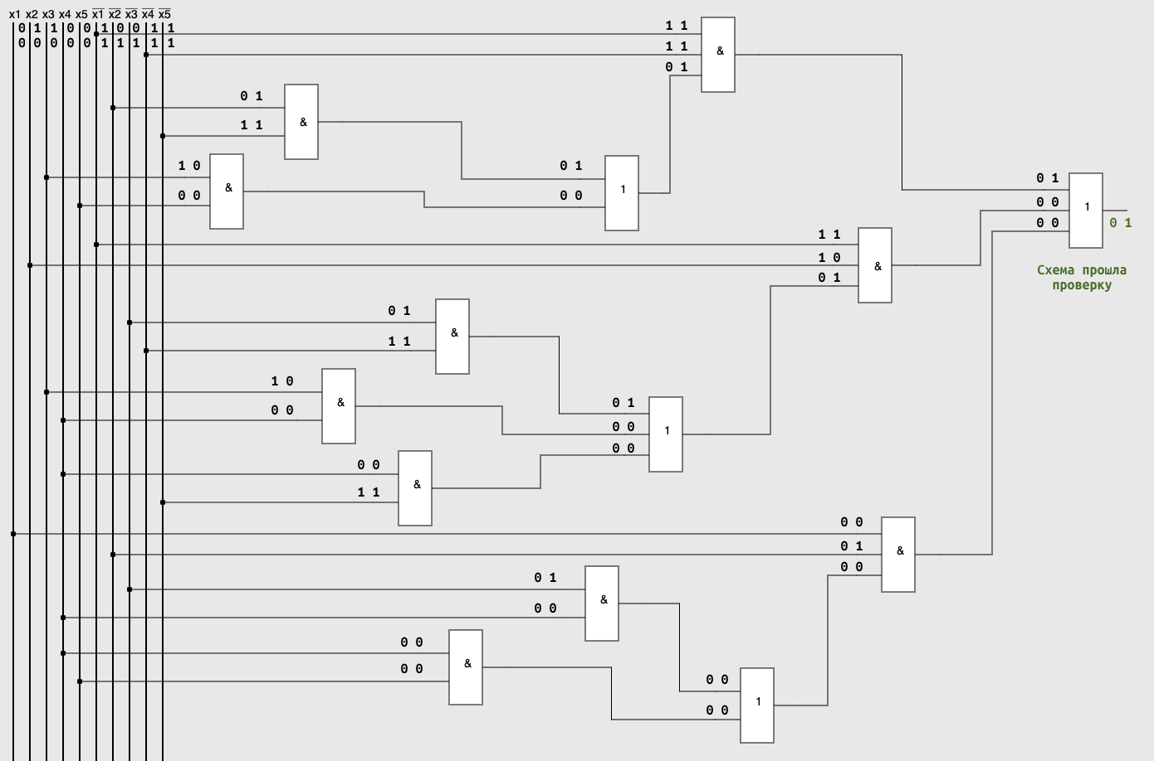

Схема по упрощенной МКНФ: ${ S}_{q}=22 t= 4$

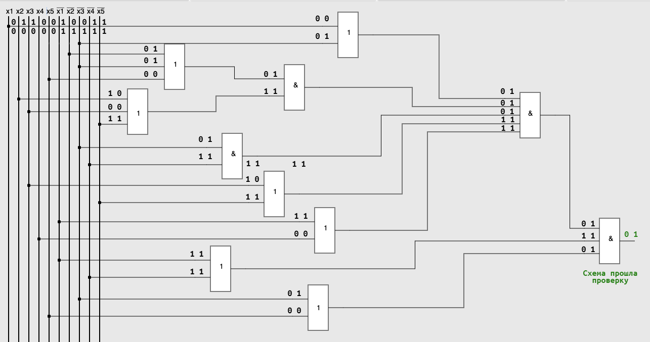

# Синтез комбинационных схем в универсальных базисах

**Базис ИЛИ-НЕ**

$$f=\left(x_{1}∨x_{4}\right)\left(\left({\overline{x}}_{2}∨{\overline{x}}_{3}∨x_{5}\right)\left(x_{2}∨x_{3}∨{\overline{x}}_{5}\right)\right)∙\left(x_{1}∨{\overline{x}}_{4}\right)\left(x_{3}∨{\overline{x}}_{5}\right)∙\left({\overline{x}}_{1}∨x_{4}\right)$$

$$∙\left({\overline{x}}_{1}∨{\overline{x}}_{4}\right)\left({\overline{x}}_{3}∨x_{5}\right)=\left(x_{1}↓x_{4}\right)↓\left(\left({\overline{x}}_{2}↓{\overline{x}}_{3}↓x_{5}\right)↓\left(x_{2}↓x_{3}↓{\overline{x}}_{5}\right)\right)↓$$

$$↓\left(x_{1}↓{\overline{x}}_{4}\right)↓\left(x_{3}↓{\overline{x}}_{5}\right)↓\left({\overline{x}}_{1}↓x_{4}\right)↓\left({\overline{x}}_{1}↓{\overline{x}}_{4}\right)↓\left({\overline{x}}_{3}↓x_{5}\right)$$

**Базис И-НЕ**

$$f=\overline{\left({\overline{x}}_{1}|{\overline{x}}_{4}\right)|\left(\left(x_{2}|x_{3}|{\overline{x}}_{5}\right)|\left({\overline{x}}_{2}|{\overline{x}}_{3}|x_{5}\right)\right)|\left({\overline{x}}_{1}|x_{4}\right)|\left({\overline{x}}_{3}|x_{5}\right)|\left(x_{1}|{\overline{x}}_{4}\right)|}$$

$$\overline{|\left(x_{1}|x_{4}\right)|\left(x_{3}|{\overline{x}}_{5}\right)}$$

# Синтез комбинационных схем в сокращенных булевых базисах

**Базис ИЛИ, НЕ**

$$f=\overline{\left(x_{1}∨x_{4}\right)\overline{\left(\left({\overline{x}}_{2}∨{\overline{x}}_{3}∨x_{5}\right)\left(x_{2}∨x_{3}∨{\overline{x}}_{5}\right)\right)}\left(x_{1}∨{\overline{x}}_{4}\right)\left(x_{3}∨{\overline{x}}_{5}\right)\left({\overline{x}}_{1}∨x_{4}\right)}$$

$\overline{\left({\overline{x}}_{1}∨{\overline{x}}_{4}\right)\left({\overline{x}}_{3}∨x_{5}\right)}$ = $\overline{\left(x_{1}∨x_{4}\right)}∨\overline{\left(\left({\overline{x}}_{2}∨{\overline{x}}_{3}∨x_{5}\right)\left(x_{2}∨x_{3}∨{\overline{x}}_{5}\right)\right)}∨\overline{\left(x_{1}∨{\overline{x}}_{4}\right)}∨\overline{\left(x_{3}∨{\overline{x}}_{5}\right)}∨\overline{\left({\overline{x}}_{1}∨x_{4}\right)}∨\overline{\left({\overline{x}}_{1}∨{\overline{x}}_{4}\right)}∨\overline{\left({\overline{x}}_{3}∨x_{5}\right)}$

**Базис И, НЕ**

$$f=\overline{\left(x_{1}∨x_{4}\right)}\overline{\left(\left({\overline{x}}_{2}∨{\overline{x}}_{3}∨x_{5}\right)\left(x_{2}∨x_{3}∨{\overline{x}}_{5}\right)\right)}\overline{\left(x_{1}∨{\overline{x}}_{4}\right)} \overline{\left(x_{3}∨{\overline{x}}_{5}\right)}$$

$$\overline{\left({\overline{x}}_{1}∨x_{4}\right)} \overline{\left({\overline{x}}_{1}∨{\overline{x}}_{4}\right)} \overline{\left({\overline{x}}_{3}∨x_{5}\right)}$$